附件

天津UDI追溯微信小程序使用说明书

（V1.1版本）

“UDI追溯”微信小程序由天津市药品监督管理局在天津“医疗器械唯一标识（UDI）可追溯系统”建设基础上组织建立，提供UDI编码准确性校验、码制正确性校验、信息完整性校验、采购验收确认、追溯信息查询和监管人员检查6项功能，提高医疗器械监管工作效率，保障公众用械安全。

一、进入方式

关注“天津药监”公众号，点击左下角“药械查询”，选择“UDI追溯”进入。

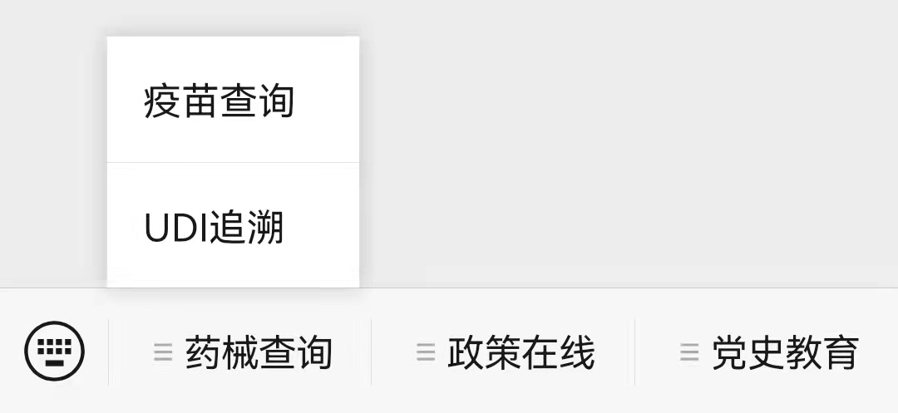

二、用户注册

进入小程序后，点击“我要注册”进行用户注册。用户应依据实际情况选择企业类型（生产企业、经营企业或医疗机构），填报相应信息和佐证材料后点击“注册”提交至市药监局审核，审核通过后完成注册。监管人员可将人员基本情况信息直接提交至市药监局器械注册处完成注册，基本信息包括姓名、手机号、所属辖区和单位名称。

未注册用户仅可使用编码准确性校验、码制正确性校验、信息完整性校验中的基本功能，已注册用户可使用生产/经营企业、医疗机构及监管部门的相应专属功能。

用户注册与微信及手机号绑定，同个手机号仅能完成一次用户注册，不可同时拥有多个类型或主体的权限。

三、使用方式

（一）“扫一扫”扫码校验查询

点击“扫一扫”打开手机摄像头，扫描产品包装上UDI条码进行校验查询。串行（单行）一维码及二维码适用该方式。

（二）“多行条码”扫码校验查询

点击“多行条码”打开手机摄像头，扫描产品包装上UDI条码进行校验查询。并行（多行）一维码适用该方式。

（三）“手动输入”校验查询

点击“输入”，手动输入UDI编码进行校验查询。条码因模糊、损坏等无法扫出时使用该方式。此方式不提供码制校验服务功能。

四、编码准确性校验

（一）编码可识读性

校验UDI编码是否按照《GB/T 18348-2008》《GB/T 23704-2017》等标准进行印制，确保编码可扫码识读。

如可识读性存在问题，则提示“请检查此码的有效性”。

本小程序仅对标识载体进行校验，不对人眼可识读部分进行校验。

（二）产品标识（DI）准确性

校验UDI中产品标识（DI）是否按照发码机构规则进行赋码，保证编码准确。

如使用非合规软件（未经验证的生成工具或盗版软件）赋码导致DI信息编码错误，则提示“请检查此码的有效性”。

如校验码错误，则提示“UDI编码错误，校验码不正确”。

注册人/备案人应当根据提示及时完善DI信息。

（三）生产标识（PI）准确性

校验UDI中生产标识（PI）是否按照法规、标准要求和发码机构规则进行赋码，包括生产日期、失效日期、生产批号、序列号四项UDI信息，及包装日期、附加产品标识、变量包装内项目数量、组件/部件代码、组件/部件序列号、软件版本号、公司内部信息等其他信息。

如PI未包含生产日期，则提示“UDI缺失生产日期信息”。

如PI中应用标识符或对应值编写错误，则给予相应提示。如生产日期、失效日期等存在编制问题（如出现13月、32日等），则提示“UDI编码错误，日期格式不正确”。

如产品失效日期已过或有效期已到，则提示“此产品已经过期，请注意风险”。

注册人/备案人应当根据提示及时完善PI信息。

（四）校验码计算

已注册的注册人/备案人可以点击“校验码”进入“计算校验码工具”，通过输入包装指示符、厂商识别代码、商品项目代码，可计算校验码，并生成完整DI，也可用于进行DI校验码核对。生成的DI可进行复制。

五、码制正确性检验

（一）码制校验功能

校验UDI赋码所用码制是否遵循发码机构规则，保障UDI编码扫码可解析性。

选用中国物品编码中心（GS1）作为发码机构的，采用一维码作为载体应当选用“GS1-128”码制，采用二维码作为载体的应当选用“GS1 DataMatrix”码制。

如码制选用存在问题，则提示“非GS1标准UDI编码”。

注册人/备案人应当根据提示更换相应码制。

（二）UDI编码解析查询

如UDI编码均不存在编码准确性和码制正确性问题，则显示产品标识（DI）与生产标识（PI）信息。

能够显示UDI编码解析信息，表示该码可以正常使用。

（三）码制提示说明

本小程序搭载了“DM”、“QR”、“code-128”、“ean-13”等共计17种常见码制的识读功能，可开展编码准确性校验，但不提供后续解析与查询功能服务。

六、信息完整性校验

（一）基本信息查询

校验注册人/备案人是否在国家局UDI数据库及时、准确上传产品标识（DI）信息。

如已准确完成上传，则显示产品名称、规格型号、产品包装级别、有效期、生产批号、生产日期、失效日期、产地、生产厂商名称、生产地址共10项信息。

如未进行数据上传，则显示“未检索到此产品注册信息”。

已注册的注册人/备案人扫码查看本企业生产产品时，可以点击“产品详情”查看UDI全部信息，包括在国家局UDI数据库及天津“UDI可追溯系统”中填报的全部信息。

（二）包装层级查询

点击“包装内详情”可查看包装内小一级产品信息，包括UDI、产品名称、规格型号、产品包装级别和数量。如包装内仍有下一级包装信息，可继续点击查看。

注册人/备案人可通过包装层级查询确认本企业生产产品包装层级对应管理。经营企业和医疗机构可通过包装层级查询确认包装内容物UDI编码，方便扫“箱码”即外包装UDI编码进行扫码收货。

（三）信息校验功能

注册人/备案人可通过查询到的信息开展校验。带“\*”为必填字段，未填则变为红色。

如信息项缺失，需要及时在国家药监局UDI数据库中进行填报；如信息有误，需要及时在国家药监局UDI数据库中进行变更。

七、采购验收确认

已注册的经营企业和医疗机构通过扫码识读查看确认产品信息后，可以点击“验收”进入“采购验收辅助工具”，依据实际情况点击“合格”或“拒收”完成采购验收过程。

本功能将生成采购验收记录，经营企业和医疗机构可以依此记录开展入库核对或留存备查。

八、追溯信息查询

已注册生产、经营企业和医疗机构在扫码后，可以通过页面滚动在信息查询下方查看“追溯信息”，包括生产信息、验收信息和器械效期。此外，小程序还会显示所查看UDI的扫码总次数。

已注册的生产、经营企业和医疗机构仅可查看与本单位相关的产品追溯信息，其余产品追溯信息不显示。

监管人员可以查看全部产品追溯信息。

未注册用户扫码时不显示产品追溯信息。

九、监管人员检查

监管人员在开展UDI相关检查时，可以通过扫码查看扫码结果、产品信息和追溯信息，辅助判定检查结果。

监管人员可以在扫码后点击“检查”进入“监督检查记录工具”，对检查的状态（合格或不合格）进行选择，并填写被检查单位名称及本次检查中需要记录的其他事项。

监管人员可以在小程序首页点击“检查”进入“监督检查记录工具”查看或修改历史检查记录，方便撰写检查报告或查询检查记录。

十、注意事项

（一）发码机构支持情况

目前，本小程序仅支持选用中国物品编码中心（GS1）作为发码机构的UDI编码开展校验查询。

其余发码机构的支持性将在后续版本更新中逐步拓展。

（二）温馨提示

本小程序数据来源为国家局UDI数据库和天津“UDI可追溯系统”，均为医疗器械注册人及备案人自行填写的信息，信息的真实性由填报人负责。

本小程序获取国家局UDI数据库中数据略有延迟，如尚未获取请以国家局UDI数据库为准。

十一、其他

我们将不断完善小程序，更好地为您提供服务，欢迎大家共同参与系统改进。

联系邮箱：udiservice@163.com。